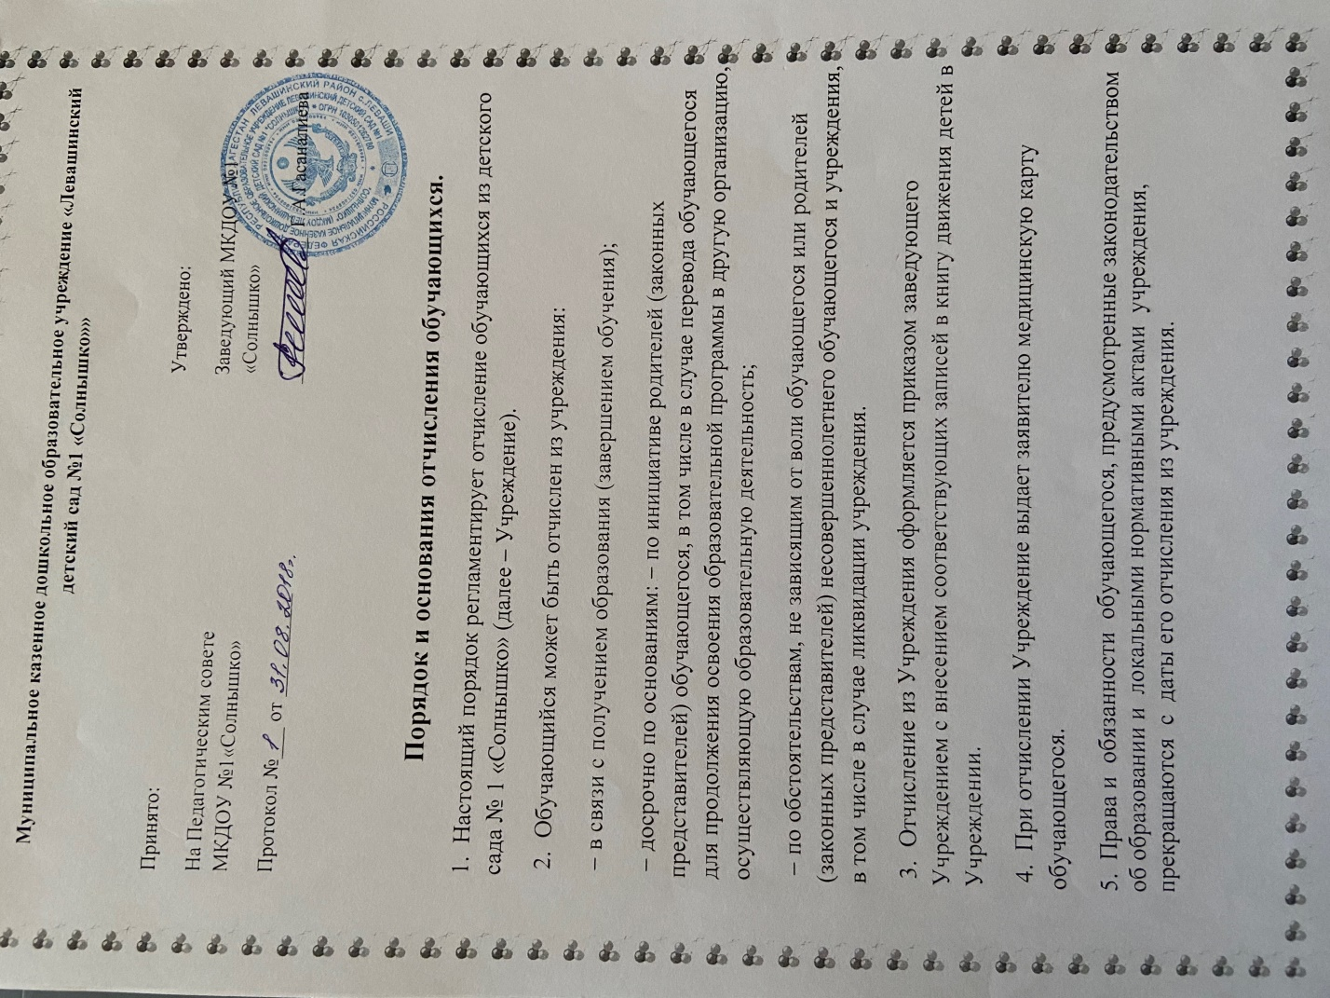

УТВЕРЖДЕН

Приказом по муниципальному дошкольному

образовательному учреждению МКДОУ №1

«Солнышко»от 01.09.2016 г.

Заведующий _________Г.А.Гасаналиева

**Порядок и основания отчисления обучающихся**

1. Настоящий порядок регламентирует отчисление обучающихся из детского сада № 1 «Солнышко» (далее – Учреждение).

2. Обучающийся может быть отчислен из учреждения:

− в связи с получением образования (завершением обучения);

− досрочно по основаниям: − по инициативе родителей (законных представителей) обучающегося, в том числе в случае перевода обучающегося для продолжения освоения образовательной программы в другую организацию, осуществляющую образовательную деятельность;

− по обстоятельствам, не зависящим от воли обучающегося или родителей (законных представителей) несовершеннолетнего обучающегося и учреждения, в том числе в случае ликвидации учреждения.

3. Отчисление из Учреждения оформляется приказом заведующего Учреждением с внесением соответствующих записей в книгу движения детей в Учреждении.

4. При отчислении Учреждение выдает заявителю медицинскую карту обучающегося.

5. Права и обязанности обучающегося, предусмотренные законодательством об образовании и локальными нормативными актами учреждения, прекращаются с даты его отчисления из учреждения.